**УВАГА!!!**

**З 11.11 ПО 16.11.2021 РОКУ В ШКОЛІ БУДЕ ПРОХОДИТИ ТИЖДЕНЬ ТОЛЕРАНТНОСТІ НА ТЕМУ :**

**"ДО СЕРЦЯ ЙДЕ ЛИШ ТЕ, ЩО ЙДЕ ВІД СЕРЦЯ…"**

|  |  |  |
| --- | --- | --- |
| **ПОНЕДІЛОК** | **ДЕНЬ ПОВАГИ, ДОБРА І ТЕРПІННЯ** | 1.Презентація до Міжнародного дня толерантності (1-4)  2.Уроки єднання та толерантності.  3.Випуск тематичного інформаційного вісника.. |
| **ВІВТОРОК** | **ДЕНЬ ТАКТОВНОСТІ** | 1.Загальношкільна лінійка: «Запалімо ліхтарик толерантності»  2.Відеопрезентація для молодших школярів «Бути толерантним, це..» |
| **СЕРЕДА** | **ДЕНЬ ВЗАЄМОРОЗУМІННЯ** | 1.Виховні години : «Душі людської доброта..»  2.Тренінги «Булінг – соціальна проблема сучасності» |
| **ЧЕТВЕР** | **ДЕНЬ ВВІЧЛИВОСТІ** | 1.Анкетування «Наскільки ви толерантні???»  2.Акція «Світ, в якому я хочу жити…»  3..Презентація до Міжнародного дня толерантності (5-8) |
| **П’ЯТНИЦЯ** | **ДЕНЬ ЩАСТЯ** | 1.Загальношкільна акція «Долонькии щастя…»  2. Арт - тренінт «Якого кольору толерантність?...»  3.Презентація до Міжнародного дня толерантності (9-11) |

**Протягом тижня – мультперерви : перегляд мультфільмів та відеороликів про толерантність, милосердя,повагу, людяність…..**

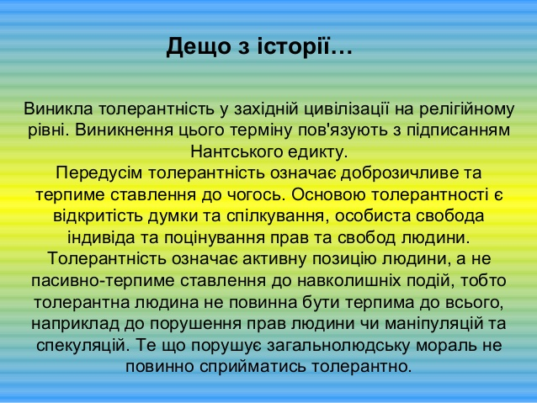

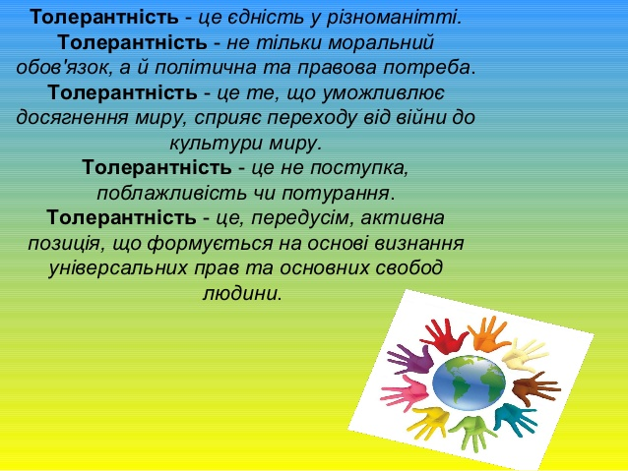

**ОЗНАКИ ТОЛЕРАНТНОЇ ЛЮДИНИ**

***ТОЛЕРАНТНА  ЛЮДИНА:***

**➢  ДОБРЕ СПІВПРАЦЮЄ З ІНШИМИ НА ЗАСАДАХ ПАРТНЕРСТВА.**

**➢  ГОТОВА СПРИЙМАТИ  ДУМКИ      ІНШИХ.**

**➢  ПОВАЖАЄ  ПРАВА  ІНШИХ.**

**➢  ПОВАЖАЄ  ЛЮДСЬКУ  ГІДНІСТЬ.**

**➢  СПРИЙМАЄ ІНШОГО ТАКИМ,  ЯКИМ ВІН Є.**

**➢  ЗДАТНА  ПОСТАВИТИ СЕБЕ НА МІСЦЕ ІНШОГО.**

**➢  ПОВАЖАЄ ПРАВО КОЖНОГО БУТИ ІНАКШИМ.**

**➢  ВИЗНАЄ  РІЗНОМАНІТНІСТЬ.**

**➢  ВИЗНАЄ РІВНІСТЬ ІНШИХ.**

**➢  ТЕРПИМА ДО ЧУЖИХ ДУМОК, ВІРУВАНЬ, ПОВЕДІНКИ.**

**➢  ВІДМОВЛЯЄТЬСЯ ВІД ДОМІНУВАННЯ Й НАСИЛЬСТВА.**

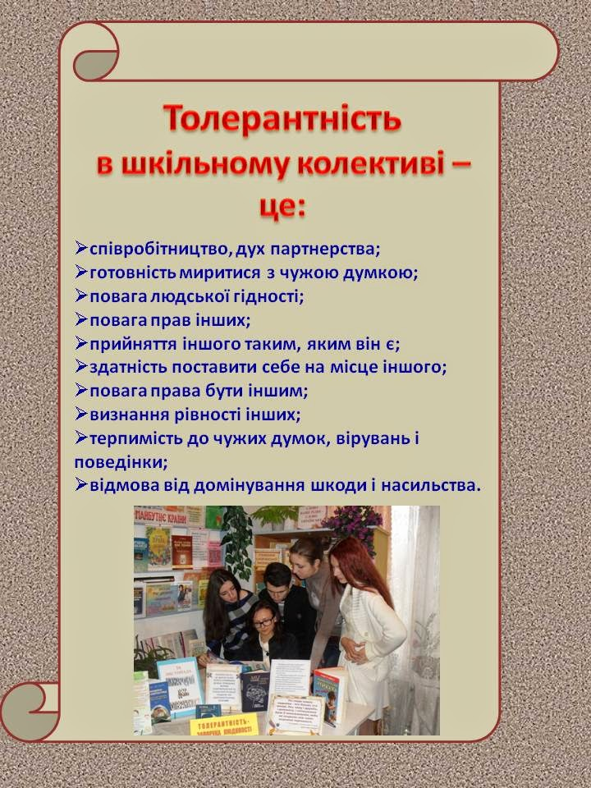

**Тест : «Наскільки ви толерантні?»  
Проявляти толерантність - це означає розуміти один одного, ставитися один до одного терпимо, щоб будувати мирне майбутнє.**1. Неприємна вам ситуація, у якій доводиться відмовлятися від придуманого вами плану, тому що точно такий же план вже запропонували ваші друзі?  
а) так;  
б) ні.  
2. Ви зустрічаєтеся з друзями, і хтось пропонує почати гру. Чому ви віддаєте перевагу?  
а) щоб брали участь тільки ті, хто добре грає;  
б) щоб грали і ті, хто ще не знає правил.  
3. Ви спокійно сприймаєте неприємні для вас новини?  
а) так;  
б) ні.  
4. Чи викликають у вас неприязнь люди, які в громадських місцях з'являються в нетверезому стані?  
а) якщо вони не переступають допустимих меж, вас це взагалі не цікавить;  
б) вам завжди були неприємні люди, які не вміють себе контролювати.  
5. Чи можете ви легко знайти контакт з людьми, у яких інші звичаї, інше положення?  
а) вам дуже важко було б це зробити;  
б) ви не звертаєте уваги на такі речі.  
6. Як ви реагуєте на жарт, об'єктом якого стаєте?  
а) вам не подобаються ні самі жарти, ні жартівники;  
б) якщо навіть жарт і буде вам неприємний, то ви будете намагатися відповісти в такий же жартівливій манері.  
7. Чи згодні ви з думкою, що багато людей сидять не на своєму місці, роблять не свою справу?  
а) так;  
б) ні.  
8. Ви приводите в компанію друга (подругу), який (а) стає об'єктом загальної уваги. Як ви на це реагуєте?  
а) вам неприємно, що таким чином увага відвернута від вас;  
б) ви лише радієте за неї (нього).  
9. У гостях ви зустрічаєте літню людину, яка критикує сучасне молоде покоління, звеличує минулі часи. Як реагуєте ви?  
а) йдіте раніше під пристойним приводом;  
б) вступаєте в суперечку.

**Підрахунок балів**.  
Запишіть по 2 бали за відповіді: 1б, 2б, 3б, 4а, 5б, 6б, 7б, 8б, 9а.  
**Ключ до тесту**  
**0-4 бали:**  
Ви непохитні і, вибачте, вперті. Де б ви не знаходилися, може виникнути таке враження, що ви прагнете нав'язати свою думку іншим. Щоб досягти своєї мети, часто підвищуєте голос. Маючи такий, як у вас, характер, важко підтримувати нормальні стосунки з людьми, які думають інакше, ніж ви, не погоджуються з тим, що ви говорите і робите.  
**6-12 балів:**  
 Ви здатні твердо відстоювати свої переконання. У той же час ви можете вести діалог і, якщо вважаєте за потрібне, змінювати свої переконання. Але деколи ви буваєте надмірно різання, проявляєте неповагу до співрозмовника. І в такий момент ви дійсно можете виграти суперечку з людиною, у якого більш слабкий характер. Але чи варто «брати горлом», якщо можна перемогти і більш гідно?  
**14-18 балів:**  
Твердість ваших переконань відмінно поєднується з великою гнучкістю вашого розуму. Ви можете прийняти будь-яку ідею, з розумінням поставитися до парадоксального на перший погляд вчинку, навіть якщо ви їх не поділяєте. Ви досить критично ставитеся до своєї думки і здатні з повагою і тактом по відношенню до співрозмовника відмовитися від поглядів, які, як з'ясувалося, були помилковими.  
**Дорогі діти!**  
Нічого страшного, якщо у когось результати вийшли не такими, які ви очікували.  
Толерантну поведінку можна виробити!

**УМОВИ ДЛЯ РЕАЛІЗАЦІЇ ПРИНЦИПУ ТОЛЕРАНТНОСТІ:**

Не прагнути підпорядкувати собі іншого, тобто толерантність будується тільки на основі рівності позицій. Це поняття обов'язково включає повагу до гідності кожного, право на наявність і збереження індивідуальності.  
Вивчати іншого. Незнання, як відомо, нерідко породжує нерозуміння. Знайомство з культурою, традиціями, способом життя представників інших національностей дозволить перевести притаманну багатьом людям оціночну діяльність в пізнавальну.  
Приймати іншого таким, яким він є. Ця умова означає, що суб'єкти по взаємодії повинні прагнути не переробляти один одного, а сприймати іншого як щось ціле зі всіма індивідуальними особливостями.  
Акцентувати увагу на об'єднуючих факторах. Для досягнення толерантної взаємодії важливо знайти те, що об'єднує партнерів, а не роз'єднує їх. Тому необхідно, спочатку виділяти загальне і лише потім фіксувати увагу на протилежному.Почуття гумору. Здатність посміятися над собою - важлива риса толерантної особистості. У того, хто може посміятися над собою, менше потреба відчуватиперевагу над іншими.

**Нехай кожен з вас, нехай ваш клас, наша школа, наше село і наша Україна завжди будуть островами толерантності для всіх жителів великої планети Земля!!!**